[가상 예시] 합성 시험 문서 — 실존 회사·데이터와 무관.
그림 1은 QC 일탈 처리 절차이다. 판단 단계는 1개이며, 영향이 있으면(Yes) CAPA 조사로 간다.
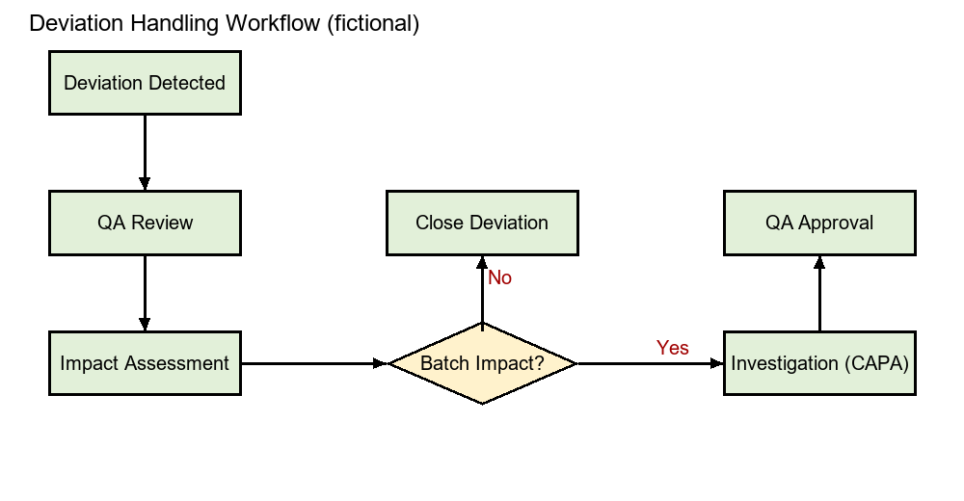
그림 1. QC 일탈 처리 절차
아래 그림 2에서 B-04 titer는 3.8 g/L이다.
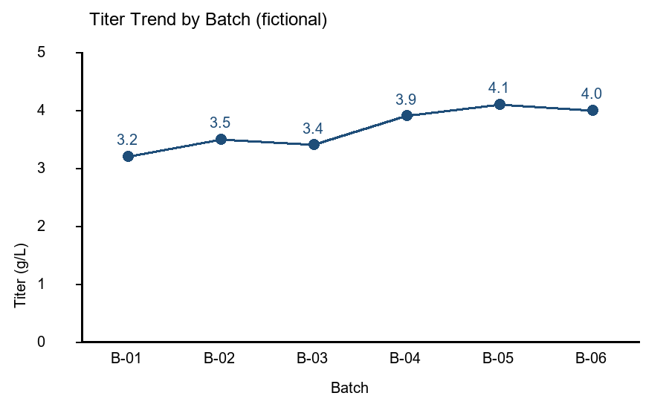
그림 2. 배치별 titer 추이

